Задача 10(25)
По выборке двухмерной случайной величины:
- вычислить точечную оценку коэффициента корреляции;
- вычислить интервальную оценку коэффициента корреляции (γ = 0,95);
- проверить гипотезу об отсутствии корреляционной зависимости;
- вычислить оценки параметров a₀ и a₁ линии регрессии;
- построить диаграмму рассеивания и линию регрессии.
( -6.05; -4.54) ( -6.66; -4.71) ( -5.73; -6.84) ( -6.08; -1.53) ( -2.16; -7.07) ( -2.17; 1.90) ( -2.20; -3.34) ( -6.30; -7.27)
( -1.39; -3.69) ( -3.04; -4.21) ( -0.65; -7.24) ( -6.53; -5.54) ( -3.47;-10.22) ( 4.04; -4.13) ( -9.59; -5.35) ( -2.44;-12.08)
( -2.18; -6.65) ( -1.89; -1.98) ( -4.51; -1.45) ( -5.86; -3.56) ( 1.64; -8.31) ( -5.47; -3.63) ( 1.95; -6.39) ( -6.65; -4.23)
( -3.41; -0.99) ( -3.75; -3.79) ( 3.02; -6.49) ( -1.93; -2.71) ( -5.55; -7.20) ( -6.43; -3.70) ( -4.28; -7.96) ( 1.17; -0.86)
( -3.36; -8.32) ( -4.87; -2.41) ( -3.02; -3.48) ( -3.04; -9.89) ( -9.18; -2.21) ( -2.93; -1.55) ( -3.14; -4.13) ( -5.89; -8.43)
( -1.98; -6.65) ( -4.88; -5.72) ( -4.08; -1.69) ( 0.73; -7.05) ( -4.68; -5.13) ( -6.69; -4.01) ( -6.42; -0.34) ( -4.67; -1.94)
( -1.92; -6.37) ( -2.25; -5.49)

Решение.
- Вычислить точечную оценку коэффициента корреляции.
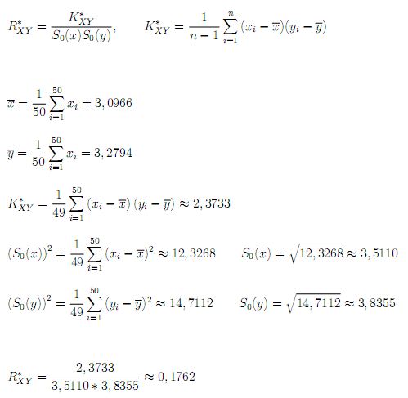
$$\overline{x}= \frac{1}{50}\sum_{i=1}^{50}{x_{i}=-3.536}$$

$$\overline{y}= \frac{1}{50}\sum_{i=1}^{50}{y_{i}=-4.479}$$
$${K_{XY}}^{*}= \frac{1}{49}\sum_{i=1}^{50}{{(x}_{i}-\overline{x})(y_{i}- \overline{y})=-1.082}$$
$${(S_{0}(x))}^{2}= \frac{1}{49}\sum_{i=1}^{50}{{{(x}_{i}-\overline{x})}^{2}=8.323}$$
$$S_{0}\left(x\right)= \sqrt{8.323}=2.884$$

$${(S_{0}(y))}^{2}= \frac{1}{49}\sum_{i=1}^{50}{{(y_{i}- \overline{y})}^{2}=11.062}$$
$$S_{0}\left(y\right)= \sqrt{11.062}=3.326$$
$${R_{XY}}^{*}=\frac{-1.082}{2.884*3.326}=-0.1128$$

2. Вычислить интервальную оценку коэффициента корреляции .
Доверительный интервал для коэффициента корреляции с надежностью для случая двумерного нормального распределения имеет вид:
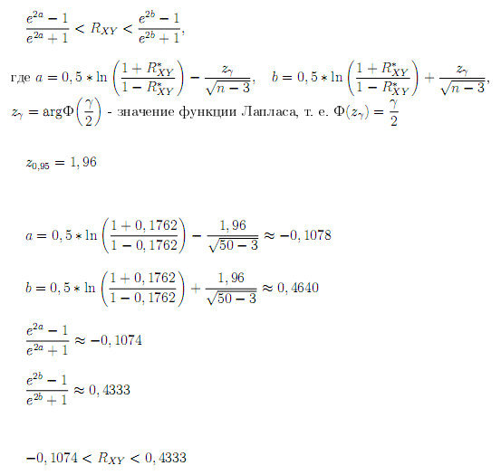

$$a=0.5*\ln\left(\frac{1+-0.1128}{1--0.1128}\right)-\frac{1.96}{\sqrt{50-3}}= -0.3991$$
$$b=0.5*\ln\left(\frac{1+-0.1128}{1--0.1128}\right)+\frac{1.96}{\sqrt{50-3}}= 0.1726$$
$$\frac{e^{2a}-1}{e^{2a}+1}=-0.372$$
$$\frac{e^{2b}-1}{e^{2b}+1}=0.1709$$
$$-0.372<R_{XY}<0.1709$$

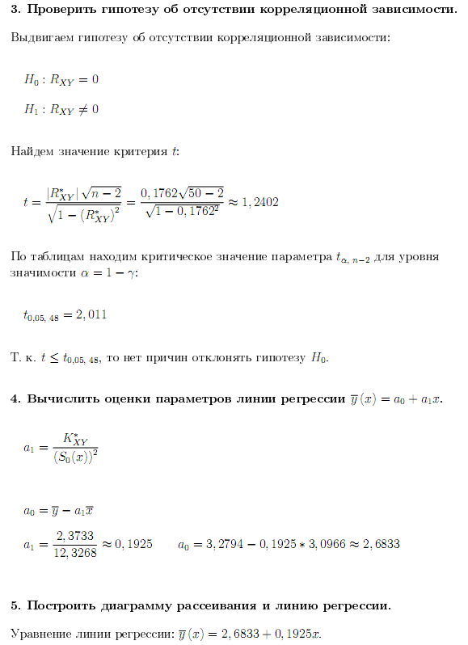

$$t=\frac{|{R_{XY}}^{*}|\sqrt{n-2}}{\sqrt{1-{({R_{XY}}^{*})}^{2}}}=\frac{0.1128\sqrt{50-2}}{\sqrt{1-{(-0.1128)}^{2}}}=0.786$$




$a_{1}=-0.13$
$$a_{0}=-4.938$$

Уравнение линии регрессии: $\overline{y}\left(x\right)=-4.938-0.13x$

